Aufgabe 1

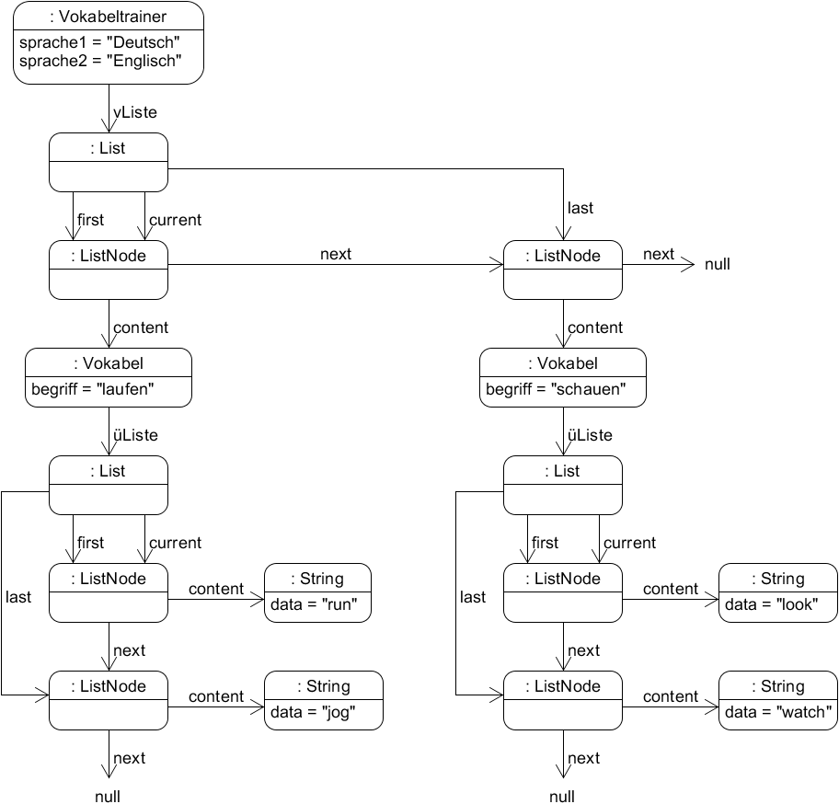

Aufgabe 2

a)
Wähle das erste Element der Vokabelliste aus
Wiederhole, solange ein Element der Vokabelliste ausgewählt ist:
Hole die erste Vokabel aus der Liste und gib deren Begriff aus
Hole die Liste der Übersetzungen der Vokabel
Wähle das erste Element der Übersetzungsliste aus
Wiederhole, solange ein Element der Übersetzungsliste ausgewählt ist:
Gib die Übersetzung aus
Gehe zum nächsten Element der Übersetzungsliste
Gehe zum nächsten Element der Vokabelliste

b)
public void ausgeben()
{
Vokabel vok;
List<String> üListe;
String übers;
boolean erste;

vListe.toFirst();
while (vListe.hasAccess())
{
vok = vListe.getContent();
Console.print(vok.getBegriff() + ": ");

üListe = vok.getÜbersetzungen();
üListe.toFirst();
erste = true;
while (üListe.hasAccess())
{
if (erste == true)
{
erste = false;
}
else
{
Console.print("; ");
}
übers = üListe.getContent();
Console.print(übers);
üListe.next();
}
Console.println();
vListe.next();
}
}

Autor: Christian Pothmann – cpothmann.de, freigegeben unter CC BY-NC-SA 4.0, Juni 2021

